**Prosjekt 2**

**GAS-Analyse**

* Mål: Målet med nettsida er å gi informasjon om fysiske signal i datautstyr og komponentar i ein pc. Eg skal også skrive om sosiale medium.
* Publikum: Nettsida er retta mot dei som kanskje ikkje veit så mykje om det eg skal skrive om.
* Innhold: Nettsida skal inneholde ei hovedside, og to informasjonssider, begge med tekst, bilde og navigering.

**Kravspesifikasjon**

Bakgrunnsbilde som passer til temaet på sida.   
Banner.  
Meny med linkar der ein kan navigere mellom de forskjellige undersidene.  
Tekstboksar med informasjon, kanskje også bilete for å illustrere noko i teksten.  
Innlesing av tekst på eine sida.   
Ein videosnutt.  
Bruk av CSS for å forme ut nettsidene. Grid og flexbox for å plassere alt på riktig stad.   
  
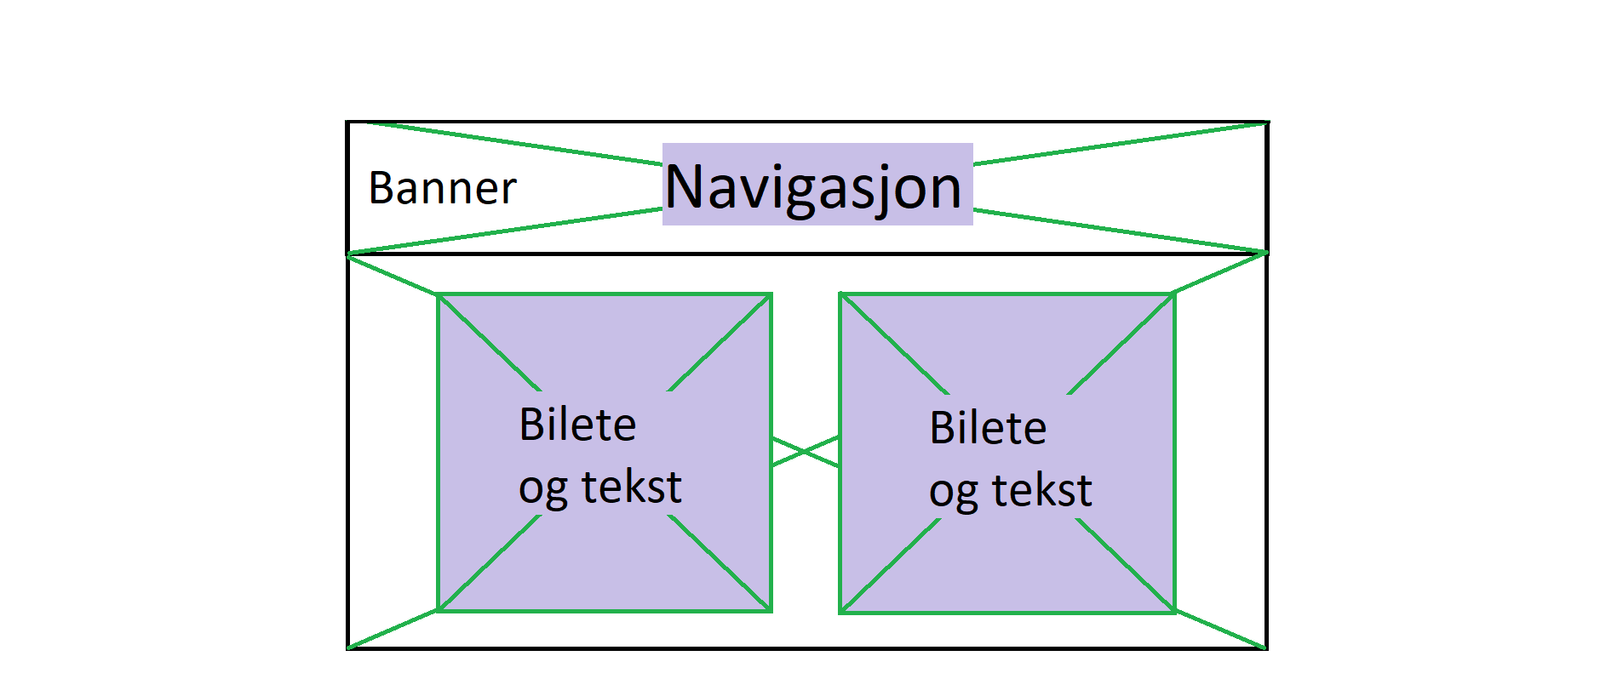  
Likt oppsett på alle sidene